組員介紹：
 | 專題組長
姓名：魏孟成 | 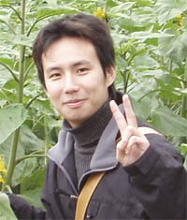
系級：資管四乙
學號：9144203
手機：0933917149
E-mail：mong0520@msn.com

專題參與心得：
這個學期，過得特別快，感覺專題就佔了學期的八成…到了期末，真的有一種說不出的累，一個星期內，要交專題進度、SE作業，還得準備末考。辛好我撐過來了，經過了這一學期，感覺自己進步不少，學會不少東西，除了技術，更瞭解到…一個專案的完成，組員間的合作是多麼的重要，工作的分配是多麼的重要，真的…我覺得我的組員都很努力，缺一不可，上台報告後，其有一種快感，彷彿一初的一初，都是為了這一刻！經過了這次專題，我學到了很多東西，不只是技術方面，更是團隊合作，如何寫安排行程，甚至是上台報告前的準備，都讓我獲益良多。也特別感謝戚玉梁戚老師和小平學長，若沒有老師的指導和學長的提點和鼓勵，就沒有這個專題成果的產生。這個專題是我很深的回憶。

 | 網頁程式開發
姓名：高振展 | 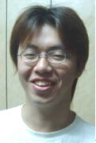
系級：資管四乙
學號：9144244
手機：0921296756
E-mail：d32d2002@yahoo.com.tw

專題參與心得：
在專題製作的一年中，學到了很多事也獲得了很多心得，一個專案能成功除了技術外，必須靠隊自生活下去，凡事都必須依賴著別人，而這次專題只是讓我們踏入社會前的一小步，更加體認到了團隊合作的重要性。
非常感謝 戚老師的幫助，特地為了專題組特別加強網路服務的觀念，在您的教導下對於我們初次踏入這個未知的領域裡，特別講述了讓我們淺顯易懂的方法的生活例子，使得我們對於 SOAP 及 WSDL 與 UDDI 的關係有更深的認知，也非常感謝組員的互相幫助，沒有你們是沒辦法完成這項艱鉅的工作，這可能是我們畢業前最後一次的合作，相信這次對大家都有非常大的幫助 。

 | 網頁維護、文件處理
姓名：陳 瑋 | 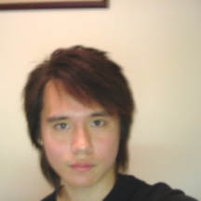
系級：資管四乙
學號：9144237
手機：0966022715
E-mail：kian37@hotmail.com

專題參與心得：
記得當初選專題時相當苦惱，不太清楚到底要往哪方面走，現在想想當初的決定很正確，雖然一直對程式語言相關的知識不太了解，不過在這次的專題中確實學到不少東西，其中不只是專題中的知識，還包含了與組員間的相處、分工合作、如何一起完成一件事，對我來說這才是最重要的事情，大學生活可以說是社會的縮影，在這專題中我確實體會到了合作的重要性，並且利用每個人所學到不同的知識來進行分工；充分利用大學三年來的所見所聞所學，相信這次的專題一定能夠在組員之間的努力下圓滿完成。

 | 美工設計、網頁維護
姓名：黃鈺雯 | 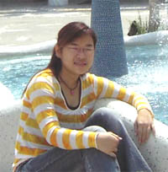
系級：資管四乙
學號：9144230
手機：0933831940
E-mail：misjanna@hotmail.com

專題參與心得：
這個學期的後半段，可以用三個字來形容，就是「忙忙忙」，到了初審前一天，甚至還忙到連吃飯的時間都沒有了，一點都沒有誇張！因為不僅要準備初審的投影片，還要趕去台北補習…還有很多大大小小的事情沒作完。經過了這一次，漸漸瞭解到專題在做什麼，雖然我們這組並沒有完全按照控管專案的流程在走，不過至少有一個大方向可循，不再只是盲目的做下去。不管這次專題發表的結果如何，我們組員都盡了最大的努力！這樣就夠了。

 | 網頁維護、文件處理
姓名：許漢昇 | 
系級：資管四乙
學號：9140117
手機：0936134910
E-mail：aniki.rainie@msa.hinet.net

專題參與心得：
專題到現在已經到了一個階段了，非常高興我們這一組的組員的相處都非常融洽，每個人都盡心盡力為了專題組的任務而努力，在此要感謝戚玉樑老師對我們的教導，以及學長的大力幫忙，也預祝我們的專題能夠成功順利。

 | 網頁維護、文件處理
姓名：羅振誠 | 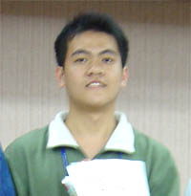
系級：資管四乙
學號：9144215
手機：0963057718
E-mail：honest0214@msn.com

專題參與心得：
起初對於自己所要做的專題的方向幾乎是不太瞭解，但透過一次又一次的開會、一次又一次的實做，才使得自己對於所做的專題有了瞭解。在做專題時，碰到很多的挫折，挫折自己的能力不足，碰到自己的時間忙不過來或自己的情緒低落 ….. 等，不過最終還是完成了這次的專題研究。在這之中，看到了指導老師戚玉樑老師給予我們的指導與鼓勵，讓我們能夠更清楚且更快速的完成我們的專題，也看到了組長的盡心盡力，那樣的努力真的是沒話說。也看到了團隊中大家彼此分工合作、截長補短。很快的，專題快結束了，一次的結束，也代表另外一次的開始吧！！

 | 網頁維護、文件處理
姓名：周尚樺 | 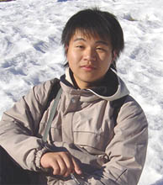
系級：資管四乙
學號：9144242
手機：0912728983
E-mail：zohjdio@yahoo.com.tw

專題參與心得：
一開始在作專題的時候，不是很了解自己到底是要做什麼樣的一個專題， 只知道大致上是有關網路服務的東西，直到去修了戚玉樑老師的 Web Service的課程後才有更進一步的認識，不過正所謂知易行難，大概知道要怎麼做也知道它的概念但是在寫程式上面仍是有些許的困難，幸好經過組內的討論以及研討，在初審的時後得到不錯的成績，這都要歸功於我們的組長魏孟成，因為在許多方面他都能夠適時給予組員很多的建議，在程式寫不出來的時候也幸好有他才能夠順利的把程式完成其實專題給我的感覺還蠻愉快的(除了在程式寫不出來的時候)，像我們在討論的時候也是天馬行空的亂想，但是最後卻能夠化成實際上的東西，尤其專題初審結束後那種完成工作的感覺真是棒，也因為大四了，可以跟班上同學相聚的時間不多了，因此特別珍惜最後與同組的同學相聚的時間，最後希望此次的專題複審能夠完美成功。

